Énergie et Puissance d’une onde électromagnétique

# Plan du Projet

# Introduction :

# I. Énergie d’une onde électromagnétique :

## Densité d’énergie électromagnétique :

## Démonstration et explication physique de la relation de conservation de cette énergie :

# II. Puissance d’une onde électromagnétique :

# Conclusion :

# Énergie et Puissance d’une onde électromagnétique

# Introduction :

*L'onde électromagnétique est un ensemble de particules, appelées photons, qui circulent pour former des ondes, sous forme d'énergie électromagnétique concentrée en un rayonnement qui se propage et dotée d’une puissance.*

# I. Énergie d’une onde électromagnétique :

*L’énergie électromagnétique est l'énergie du champ électromagnétique contenue dans un volume donné de l'espace, à un instant donné. C'est une grandeur extensive qui s'exprime en joules (J). Elle dépend a priori du temps et du volume considéré. Elle correspond à la généralisation, en régime quelconque, des concepts d’énergie électrostatique, associée à un champ électrique, et d'énergie magnétique associée à un champ magnétique .*

*Le vecteur de Poynting est un élément essentiel pour l’étude de cette dernière .*

## Densité d’énergie électromagnétique :

*La densité d’énergie électromagnétique est définie par la relation suivante :*

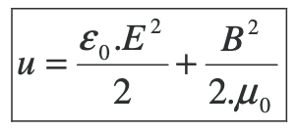

*Dans un volume V, l’énergie totale contenue vaut :*

## Démonstration et explication physique de la relation de conservation de cette énergie :

# II. Puissance d’une onde électromagnétique :

*La puissance fournie par le champ E/M aux charges du milieu (puissance dissipée) est égale à :*

*Cette puissance représente les pertes dues aux courants générés par l’onde électro*- *magnétique dans le milieu de propagation. Si l’on note Pt la puissance transportée vers l’extérieur du volume V via la surface S qui l’englobe, la conservation de l’énergie dans un volume V s’écrit sous la forme :* 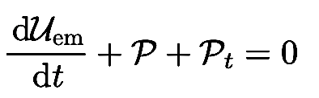

*À partir de cette équation et les équations de Maxwell, on peut obtenir (cf. cours) une expression pour la puissance transportée vers l’extérieur du volume V : 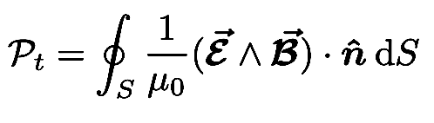* *et définir le vecteur de Poynting : 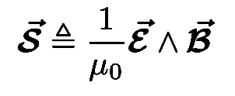* *qui montre la direction de transport de la puissance et dont le module donne la densité́ surfacique de puissance transportée, en W m−2.*

*L’équation 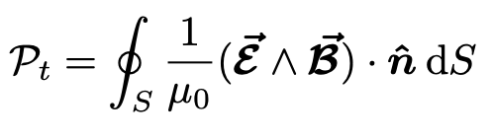 exprime la puissance transportée vers l’extérieur d’un volume comme le flux du vecteur de Poynting à travers la surface fermée qui entoure celui-ci. De façon générale, la puissance transportée par une onde électromagnétique à travers une surface S quelconque, donc pas nécessairement fermée, est donnée par le flux du vecteur de Poynting à travers cette surface : Une image contenant texte
*

# Conclusion :

*Dans l’étude de ces thèmes, le vecteur de Poynting tourne dans tout les sens ou occupe une place de choix. L’onde électromagnétique a besoin de se déplacer pour transmettre l’information et c’est dans ce cadre que son énergie et sa puissance joue un rôle essentiel.*

## MEMBRES DU GROUPE :

## Khadim Diop : Chargé de présenter l’Introduction et la définition de l’énergie électromagnétique

## Ndiassé Mbéguéré : Chargé de faire la présentation générale et de la Puissance d’une onde électromagnétique

## Thierno Wade : Chargé de présenter l’explication physique et la démonstration de la relation de conservation de l’énergie électromagnétique.

## SOURCE :

## <Https://fr.wikipedia.org/Vecteur_de_Poynting>

## <Https://research.gates.org/Puissance_electromagnetique>

## <Https://enseignements.cours.org/Energie_electromagnetique>